

Расчётное задание №4
ФИЛЬТРАЦИЯ ВЫСОКОЧАСТОТНОГО СИГНАЛА ШУМА С ПОМОЩЬЮ БПА
по дисциплине
«Цифровая обработка многомерных сигналов»


Выполнил:
студент гр. 3540904/00201 А.Д. Донцов

Руководитель: С. Э. Сараджишвили

Задание
Дан исходный двумерный сигнал 8X8:
0 | 2 | 3 | 3 | 3 | 3 | 2 | 0
0 | 2 | 1 | 2 | 1 | -1 | 0 | 0
0 | 4 | 3 | 4 | 3 | 4 | -1 | 0
0 | 5 | 5 | 0 | 4 | 2 | 1 | 0
6 | 5 | 3 | 4 | 6 | 6 | 0 | 0
0 | 0 | -1 | 1 | 2 | 3 | 0 | 0
0 | 0 | -1 | 1 | 2 | 3 | 0 | 0
0 | 0 | 2 | 0 | 3 | 0 | 3 | 4
В сигнал вносятся помехи:
0 | 2 | 3 | 3 | 3 | 3 | 2 | 0
0 | 2 | 1 | 2 | 1 | -1 | 0 | 0
0 | 4 | 3 | 4 | 3 | 4 | -1 | 0
0 | 5 | 5 | 9 | 4 | 2 | 1 | 0
6 | 5 | 3 | 4 | 6 | 6 | 0 | 0
0 | -1 | -2 | -1 | 2 | 3 | 5 | 0
0 | 0 | -1 | 1 | 2 | 1 | 0 | 0
0 | 0 | 2 | 0 | 3 | 0 | 3 | 4

0 | 2 | 3 | 3 | 3 | 3 | 2 | 0
0 | 2 | 1 | 2 | 1 | -1 | 0 | 0
0 | 4 | 3 | 4 | 3 | 4 | -1 | 0
0 | 5 | 5 | 9 | 4 | 2 | 1 | 0
6 | 5 | 3 | 4 | 6 | 6 | 0 | 0
0 | -1 | -2 | -1 | 2 | 3 | 5 | 0
0 | 0 | -1 | 1 | 2 | 1 | 0 | 0
0 | 0 | 2 | 0 | 3 | 0 | 3 | 4

- Необходимо получить спектр всех трёх сигналов при помощи быстрого преобразования Адамара (БПА).
- На основании полученных спектров исходного сигнала и первого зашумлённого сигнала вычислить матрицу-фильтр.
- Произвести обратное преобразование Адамара зашумлённых отфильтрованных сигналов.

Используемое аппаратное и программное обеспечение
Программы фильтрации многомерного сигнала разработаны на языке Python с использованием библиотек numpy и matplotlib.

Текст программы

import csv
import math
import numpy as np
import matplotlib.pyplot as plt

M = 8
ZERO = 0.1

def read_mat(file, dim, delimiter):
mat = np.zeros((dim, dim)) # Initial matrix with noise

with open(file) as matfile:
dialect = csv.Dialect
dialect.delimiter = delimiter
dialect.lineterminator = '\n'
dialect.quoting = 0
dialect.quotechar = '\\'
matreader = csv.reader(matfile, dialect=dialect)
line = 0
for row in matreader:
if len(row) != dim:
print('File: ' + file + ': Sequence of ' + str(dim) + ' numbers expected, got ' + str(len(row)))
exit(1)
for i in range(len(row)):
mat[line][i] = row[i]
line += 1
if len(mat) != dim:
print('File: ' + file + str(dim) + ' rows in matrix expected, got ' + str(len(mat)))

return mat

def make_plots(mat, title):
dim_x, dim_y = mat.shape
x = np.arange(0, dim_x)
y = np.arange(0, dim_y)
x, y = np.meshgrid(x, y)
z_max = np.max(mat)
z_min = np.min(mat)

fig = plt.figure()
ax = fig.add_subplot(projection='3d', title=title)
ax.plot_surface(x, y, mat, cmap='inferno', zorder=2)
ax.invert_yaxis()
if z_max < 10 and z_min >= 0:
ax.set_zlim(0, 10)

x = np.arange(0, dim_x)
y = np.arange(0, dim_y)
x, y = np.meshgrid(x, y)

fig = plt.figure()
ax2 = fig.add_subplot(title=title + ' (projection)')
ax2.pcolormesh(x, y, mat, shading='auto')
ax2.invert_yaxis()

def adamar_step(array, is_reversed):
if len(array) % 2 != 0:
print('Input signal for Adamar transform dimension should be power of two, not multiple of ' + str(len(array)))
delta = len(array) // 2

result = np.zeros(delta * 2)
k = 1
if is_reversed:
k = -1

for i in range(delta):
result[i] = array[i] + k * array[i + delta]
result[i + delta] = array[i] + (-k) * array[i + delta]
return result

def adamar_transform_1(array, is_reversed):
if len(array) == 1:
return array
else:
result = adamar_step(array, is_reversed)
dim = len(array) // 2
return np.concatenate((adamar_transform_1(result[0:dim], False),
adamar_transform_1(result[dim:], True)), axis=None)

def get_permutation(power):
dim = int(pow(2, power))
return np.array(list([int('{:0{width}b}'.format(i, width=power)[::-1], base=2) for i in range(dim)]))

def get_rev_permutation(power):
if power == 3:
return np.array([0, 7, 4, 3, 2, 5, 6, 1])
elif power == 2:
return np.array([0, 3, 2, 1])
elif power == 4:
return np.array([0, 15, 8, 7, 6, 9, 14, 1, 2, 13, 10, 5, 4, 11, 12, 3])

def get_power(dim):
power = math.log(dim, 2)
if int(power) != power:
print('Input signal for Adamar transform dimension should be power of two, not ' + str(dim))
exit(-1)
return int(power)

def adamar_transform(array):
permuted_array = array[get_permutation(get_power(len(array)))]
return adamar_transform_1(permuted_array, False)

def rev_adamar_transform(array):
get_power(len(array))
array = array / len(array)
result = adamar_transform_1(array, False)
return result[get_rev_permutation(get_power(len(result)))]

def adamar_transform_2(matrix):
interim_mat = np.array(list(adamar_transform(matrix[i]) for i in range(np.shape(matrix)[0])))
return np.array(list(adamar_transform(interim_mat[:, i]) for i in range(np.shape(interim_mat)[1])))

def rev_adamar_transform_2(matrix):
interim_mat = np.array(list(rev_adamar_transform(matrix[i]) for i in range(np.shape(matrix)[0])))
return np.array(list(rev_adamar_transform(interim_mat[:, i]) for i in range(np.shape(interim_mat)[1])))

def generate_filter(signal_spectrum, noise_spectrum):
filter_s = np.divide(signal_spectrum, noise_spectrum)
filter_s[filter_s == math.inf] = 0
filter_s[filter_s == -math.inf] = 0
print(filter_s)
return filter_s

def main():
signal = read_mat('signal.csv', M, delimiter=';') # Initial matrix without noise
print('Initial signal without noise:\n' + str(signal))
make_plots(signal, 'Initial signal without noise')

noise1 = read_mat('noise1.csv', M, delimiter=';') # Signal with noise 1
print('Signal with noise 1:\n' + str(noise1))
make_plots(noise1, 'Signal with noise 1')

noise2 = read_mat('noise2.csv', M, delimiter=';') # Signal with noise 2
print('Signal with noise 2:\n' + str(noise2))
make_plots(noise2, 'Signal with noise 2')

adamar_s = adamar_transform_2(signal)
print('Adamar transform of initial signal:\n' + str(adamar_s))
make_plots(adamar_s, 'Initial signal Adamar transform')
np.savetxt("adamar_s.csv", adamar_s, delimiter=' ', fmt='%10.1f')

adamar_1 = adamar_transform_2(noise1)
print('Adamar transform of noise 1:\n' + str(adamar_1))
make_plots(adamar_1, 'Noise 1 Adamar transform')
np.savetxt("adamar_1.csv", adamar_1, delimiter=' ', fmt='%10.1f')

adamar_2 = adamar_transform_2(noise2)
print('Adamar transform of noise 2:\n' + str(adamar_2))
make_plots(adamar_2, 'Noise 2 Adamar transform')
np.savetxt("adamar_2.csv", adamar_2, delimiter=' ', fmt='%10.1f')

filter_s = generate_filter(adamar_s, adamar_1)
print('Filter for noise 1:\n' + str(filter_s))
make_plots(filter_s, 'Filter')
np.savetxt("filter_s.csv", filter_s, delimiter=' ', fmt='%10.1f')

adamar_f1 = filter_s * adamar_1
print('Filtered Adamar spectrum of noise 1:\n' + str(adamar_f1))
make_plots(adamar_f1, 'Noise 1 filtered Adamar spectrum')
np.savetxt("adamar_f1.csv", adamar_f1, delimiter=' ', fmt='%10.1f')

adamar_f2 = filter_s * adamar_2
print('Filtered Adamar spectrum of noise 2:\n' + str(adamar_f2))
make_plots(adamar_f2, 'Noise 2 filtered Adamar spectrum')
np.savetxt("adamar_f2.csv", adamar_f2, delimiter=' ', fmt='%10.1f')

signal1 = rev_adamar_transform_2(adamar_f1)
print('Filtered noise 1:\n' + str(signal1))
make_plots(signal1, 'Filtered noise 1')
np.savetxt("signal1.csv", signal1, delimiter=' ', fmt='%10.1f')

signal2 = rev_adamar_transform_2(adamar_f2)
print('Filtered noise 2:\n' + str(signal2))
make_plots(signal2, 'Filtered noise 2')
np.savetxt("signal2.csv", signal2, delimiter=' ', fmt='%10.1f')

plt.show()

if __name__ == '__main__':
main()

Результаты
В ходе работы программы были получены следующие табличные и графические представления многомерных сигналов.

Исходный сигнал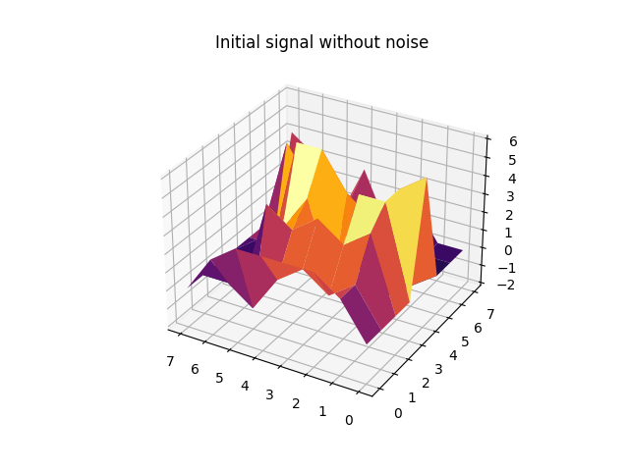

Зашумлённый сигнал 1
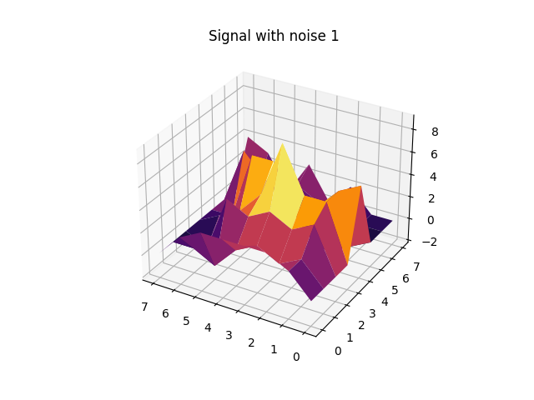

Зашумлённый сигнал 2
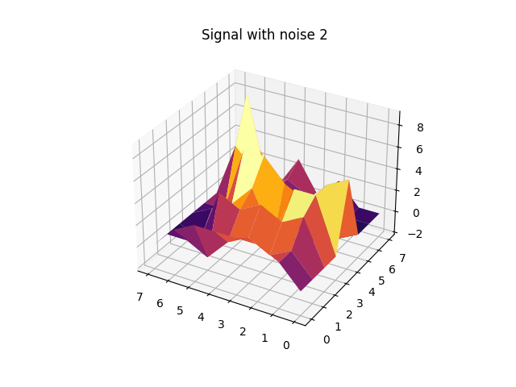

Спектр исходного сигнала
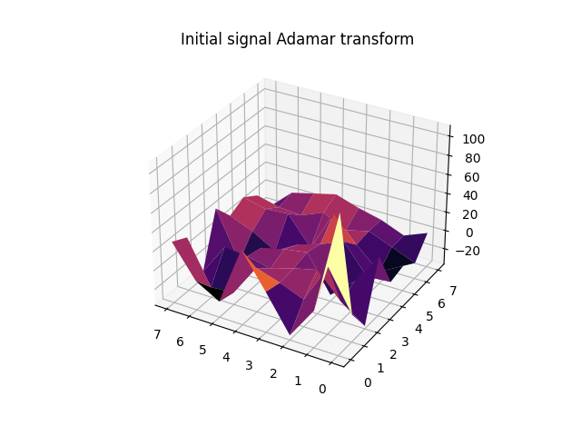
108.0 2.0 -32.0 6.0 42.0 -20.0 -6.0 28.0
-8.0 34.0 -8.0 2.0 10.0 -24.0 -26.0 20.0
-34.0 -16.0 10.0 4.0 -4.0 2.0 4.0 -30.0
26.0 -8.0 -30.0 8.0 4.0 -2.0 -24.0 26.0
-14.0 -16.0 14.0 4.0 -4.0 -18.0 -4.0 6.0
-10.0 -24.0 -2.0 24.0 -20.0 10.0 8.0 14.0
-20.0 -10.0 0.0 -6.0 6.0 -4.0 -2.0 4.0
0.0 -10.0 0.0 6.0 14.0 8.0 2.0 -20.0

Спектр зашумлённого сигнала 1
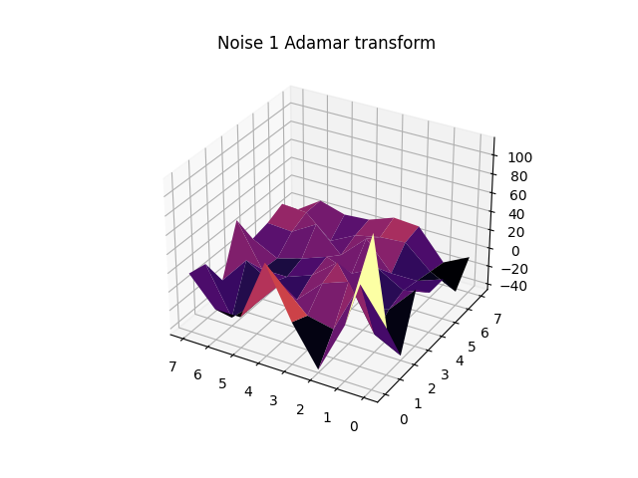
115.0 13.0 -43.0 -1.0 53.0 -13.0 -13.0 17.0
3.0 41.0 -15.0 -9.0 17.0 -13.0 -37.0 13.0
-41.0 -27.0 21.0 11.0 -15.0 -5.0 11.0 -19.0
15.0 -15.0 -23.0 19.0 -3.0 -13.0 -13.0 33.0
-3.0 -9.0 7.0 -7.0 3.0 -7.0 -15.0 -1.0
-3.0 -13.0 -13.0 17.0 -9.0 17.0 1.0 3.0
-31.0 -17.0 7.0 5.0 -1.0 -15.0 9.0 11.0
-7.0 -21.0 11.0 13.0 3.0 1.0 9.0 -9.0

Спектр зашумлённого сигнала 2
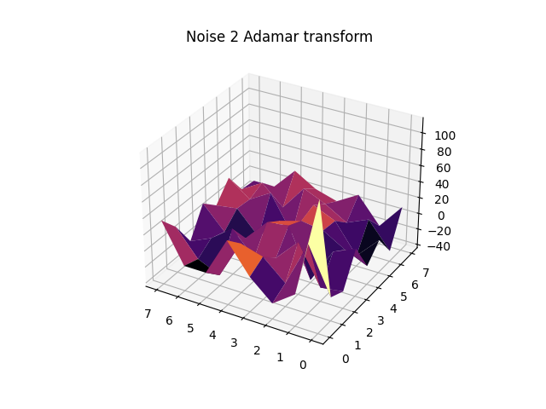

115.0 -5.0 -25.0 -1.0 35.0 -13.0 -13.0 35.0

-15.0 41.0 -15.0 9.0 17.0 -31.0 -19.0 13.0

-23.0 -27.0 21.0 -7.0 -15.0 13.0 -7.0 -19.0

15.0 3.0 -41.0 19.0 15.0 -13.0 -13.0 15.0

-21.0 -9.0 7.0 11.0 3.0 -25.0 3.0 -1.0

-3.0 -31.0 5.0 17.0 -27.0 17.0 1.0 21.0

-31.0 1.0 -11.0 5.0 17.0 -15.0 9.0 -7.0

11.0 -21.0 11.0 -5.0 3.0 19.0 -9.0 -9.0

Матрица фильтрации
Путём поэлементного деления спектра первого зашумлённого сигнала на спектр исходного сигнала получаем матрицу фильтрации: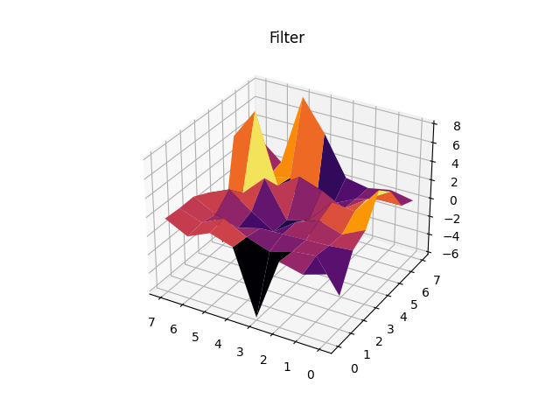
0.9 0.2 0.7 -6.0 0.8 1.5 0.5 1.6
-2.7 0.8 0.5 -0.2 0.6 1.8 0.7 1.5
0.8 0.6 0.5 0.4 0.3 -0.4 0.4 1.6
1.7 0.5 1.3 0.4 -1.3 0.2 1.8 0.8
4.7 1.8 2.0 -0.6 -1.3 2.6 0.3 -6.0
3.3 1.8 0.2 1.4 2.2 0.6 8.0 4.7
0.6 0.6 0.0 -1.2 -6.0 0.3 -0.2 0.4
-0.0 0.5 0.0 0.5 4.7 8.0 0.2 2.2

Спектр отфильтрованного сигнала 1
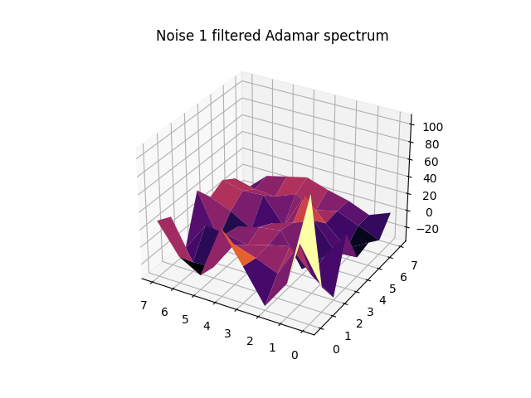

Спектр отфильтрованного сигнала 2

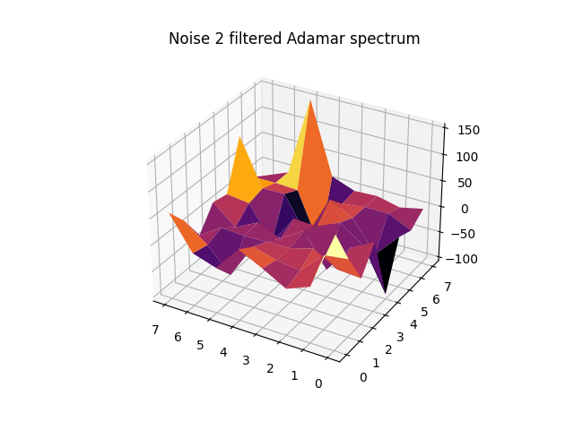

Отфильтрованный сигнал 1
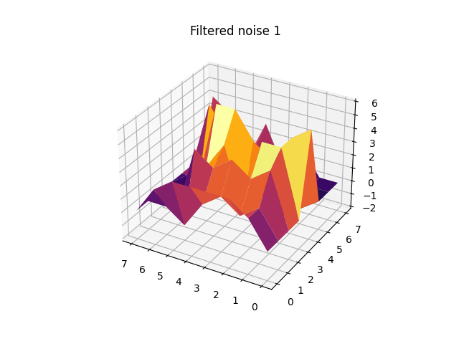
0.0 2.0 3.0 3.0 3.0 3.0 2.0 0.0
0.0 2.0 1.0 2.0 1.0 -1.0 0.0 0.0
0.0 4.0 3.0 4.0 3.0 4.0 -1.0 0.0
0.0 5.0 5.0 0.0 4.0 2.0 1.0 0.0
6.0 5.0 3.0 4.0 6.0 6.0 0.0 0.0
0.0 -1.0 -2.0 -1.0 2.0 3.0 5.0 0.0
0.0 0.0 -1.0 1.0 2.0 3.0 0.0 0.0
0.0 0.0 2.0 0.0 3.0 0.0 3.0 4.0

Отфильтрованный сигнал 2
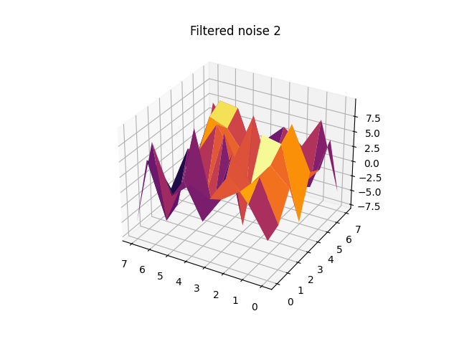
-1.6 3.4 7.0 2.3 3.7 1.0 8.8 -5.2
-0.7 6.0 2.8 0.6 -4.0 1.9 -5.7 3.5
3.6 6.4 2.5 6.4 -3.4 8.9 -4.6 0.8
-3.6 8.3 8.9 -7.0 7.4 -3.4 3.2 -4.4
3.1 10.0 -0.5 9.7 2.0 6.7 1.4 -1.8
2.0 -1.7 3.2 -7.8 0.6 4.6 5.7 -4.0
5.4 -3.4 3.4 -1.2 -1.3 6.6 7.0 -3.9
-4.9 6.4 1.2 3.6 0.6 -3.6 0.6 4.5

Выводы
В ходе работы был изучен принцип работы фильтрации Адамара.
Был получен фильтр, способный восстановить сигнал с помехой, специфичной для второго сигнала. Для третьего сигнала восстановление было выполнено неточно.

